dzen.ru

Выдавливают по капле: к чему приведет дефицит воды в Центральной Азии
3 июля 2023 https://dzen.ru/a/ZKHn1nuQ1y4niVWO
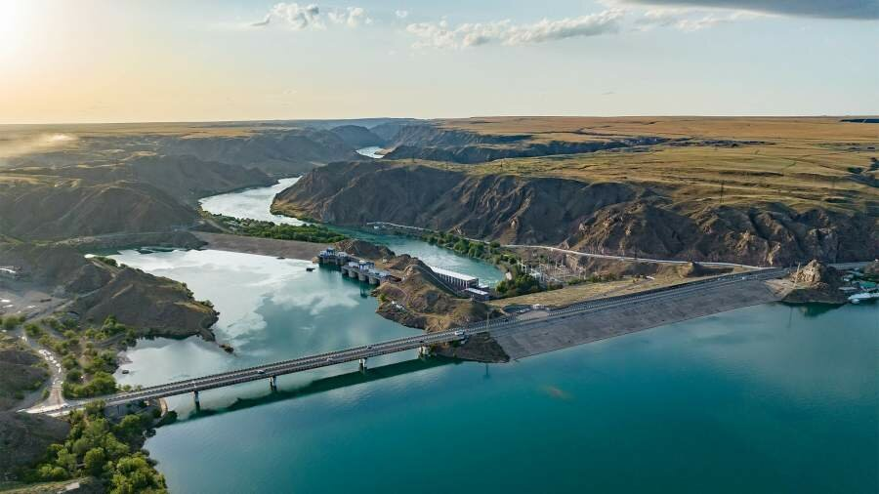
Центральная Азия погрузилась в тяжелый водный кризис. С наступлением лета дефицит питьевой жидкости наблюдается сразу в нескольких столицах региона, обмелело знаменитое горное озеро Иссык-Куль. Эксперты говорят, что при нынешних тенденциях засуха может привести к вооруженным конфликтам и колоссальной миграционной волне. «Известия» разбирались в происходящем.
Что произошло в Киргизии
Столица Киргизии Бишкек уже полтора месяца страдает от засухи. С середины мая воду по часам дают в южных районах города и ближайших селах. Для экономии жидкости городские власти закрыли все частные бани, автомойки, бассейны и даже пункты мытья ковров. «Это вынужденные меры — необходимо заполнять резервуары для стабильного водоснабжения», — объяснили в предприятии «Бишкекводоканал».
Местные жители жалуются, что с такими жесткими мерами столкнулись впервые. «Воды не осталось даже для приготовления смеси для ребенка, пришлось идти в магазин за большой бутылкой. Говорили, что в Аравии вода стоит дороже бензина, скоро, видимо, и мы к этому придем», — рассказала «Известиям» жительница жилмассива «Арча-Бешик» Айдана. «Нет ни горячей, ни холодной. А когда воду все-таки дают, то из крана еле капает что-то грязное. Периодически приезжает машина с канистрами, но четкого графика нет. Как ее поймать? Люди на пределе, а проблема не решается», — говорит житель района «Джал» Александр.
Возмущенные жители дважды выходили на протесты. 7 июня они перекрыли Южную магистраль Бишкека. Тогда на место приезжал глава городского водоканала, который пообещал участникам акции скорое решение проблем, после этого протестующие освободили проезжую часть. Позже десятки человек перекрыли центральную улицу в селе Селекционное на окраине киргизской столицы.
Власти города объясняют, что дефицит воды возник из-за роста числа потребителей. Число абонентов — домов, квартир, офисов — за год увеличилось на 7%, среднее потребление на человека выросло в 2,5 раза. По словам чиновников, люди слишком расточительно используют влагу — поливают из шлангов асфальт и огороды, забывают закрыть краны. Счетчики воды установлены только у 12% горожан, поэтому по карману такой подход не бьет.
Какая ситуация в других республиках
В столице Казахстана Астане также вводили графики отключения воды, из-за дефицита мощностей ослабили напор в кранах. Горожане жаловались журналистам на возникшие сложности. «У нас не только в душе, но и в туалете засуха. Дети, стыдно сказать, ходят в пакетики на балконе. Кошмар! Ездит водовоз, но качество воды сомнительное. Вчера привезли чистую воду — радость! А до этого была ржавчина, мы решили ее не пить», — рассказала журналистам жительница города Амина Нагаева.
В казахской столице прошло несколько акций протеста, в ходе которых недовольные перекрывали улицы и скандировали «Дайте воду!». После этого аким (мэр) Женис Касымбек пообещал решить проблемы, улучшив подвоз воды и заменив очистные фильтры. Он также пообщался с президентом страны Касым-Жомарт Токаевым. Тот потребовал принять не только оперативные, но и системные меры, чтобы избежать подобных ситуаций в будущем.
Похожие проблемы фиксировались и в других крупных городах региона. В предгорных районах Алма-Аты жители жалуются, что воду дают по графику, а давление воды в трубопроводе постоянно снижается. Специалисты объясняют, что скважины пересыхают, а жилмассивы разрастаются. В середине июня без питьевой воды остались также несколько районов Ташкента. Здесь, правда, власти сослались на отключение насосных станций из-за неисправности электрических сетей.
Какие причины кризиса
Причин сложившейся ситуации несколько. С одной стороны, стремительно растет численность населения Центральной Азии. В конце советского периода в регионе проживало 49 млн человек, сейчас — более 75 млн, к 2050 году прогнозируется преодоление планки в 100 млн. В среднем в год в Центральной Азии добавляется миллион жителей. В крупных городах эта тенденция выражена еще ярче. Так, численность населения Бишкека за годы независимости удвоилась, в Астане выросла в четыре раза.
Другой важный момент — изменение климата. Согласно данным метеорологов, лето в регионе становится всё более жарким и засушливым, постепенно разрастается территория пустынь. Всё это приводит к росту потребления воды населением и аграрными производителями. В результате мелеют реки и водохранилища, практически полностью уничтожено Аральское море. И тут получается замкнутый круг: чем меньше водных ресурсов, тем меньше осадков, тем жарче климат.
Третья причина — изношенность инфраструктуры. Советские гидротехнические сооружения ветшают, а модернизация зачастую не проводится. Так, в Бишкеке изношенность водопроводных труб достигает 80%, в Алма-Ате — 60%. В связи с этим учащаются аварии, возникают перебои. Кроме того, большие объемы воды теряются из-за устаревших технологий. Например, местные фермеры вместо капельной ирригации используют поверхностное орошение, при таком подходе до половины воды просто уходит в землю.
Наконец, страны региона слабо взаимодействуют между собой. В советские годы система распределения водных ресурсов была централизованной. После распада СССР каждая республика осталась наедине со своими проблемами и потребностями. Споры не раз приводили к серьезным кризисам. Так, бывший президент Узбекистана Ислам Каримов угрожал Киргизии войной, если та не откажется от планов по строительству новых ГЭС.
В последнее время конфликтов стало меньше. Например, в январе нынешнего года Казахстан, Киргизия и Узбекистан согласовали строительство ГЭС на реке Нарын. Но это разовое решение, а постоянная координация все равно развита слабо. В Центральной Азии функционирует Межгосударственная координационная водохозяйственная комиссия (МКВК), но у органа не хватает полномочий, нет механизмов влияния на страны, которые не выполняют своих обязательств. Кроме того, в состав МКВК не входит Афганистан, который в последние годы также развил бурную деятельность.
Что будет дальше
Эксперты говорят, что Центральной Азии грозит углубление кризиса. «Вода в крупных городах будет подаваться строго лимитировано, а ее качество будет неуклонно падать. Это скажется на эпидемиологической ситуации. Начнутся эпидемии, вернутся средневековые болезни, которые, казалось, давно побеждены», — говорится в одной из публикаций.
Согласно прогнозу, водный кризис может привести к нехватке продовольствия и социальной нестабильности, «правительства будут падать, как карточные домики». «Произойдет эскалация насилия между странами, что закончится полномасштабной войной всех против всех. Области, обладающие водными ресурсами, закроются в границах, не имеющих отношения к государственным. Остальная Центральная Азия упадет в архаику и поймет, что такое не мифологическая, а настоящая кочевая цивилизация», — отмечают наблюдатели.
Российские эксперты считают одним из возможных последствий миграционный кризис.
— Воды с каждым годом будет всё меньше. Усугубятся проблемы в экономике, социальной сфере, агросекторе. Государствам придется больше тратить не на развитие, а на затыкание дыр, предотвращение социального взрыва. Регион постепенно может превратиться в зону бедствия. Понятно, что в таких условиях появятся новые мигранты, многие из них устремятся в Россию, — говорит «Известиям» завотделом Средней Азии Института стран СНГ Андрей Грозин.
Политолог Владимир Жарихин полагает, что для решения проблем необходимо сотрудничество стран региона.
— Нужно более равномерное распределение водных ресурсов, учет интересов всех сторон. Но сделать это не так просто. Если энергоресурсы — нефть, газ, уголь — имеют свою цену, то вода как бы бесплатна. А такой подход не устраивает водоизбыточные республики. Но договориться все-таки придется. В противном случае эскалация насилия неизбежна, — отмечает он.

